КОНСПЕКТ
по математике
в старшей группе «Смешарики»
Тема: «Путешествие по сказочным тропинкам»

Провела:
Воспитатель Тимошенкова Е.В.
Дата проведения:
Ноябрь 2013

г. Нижневартовск. 2013

Программное содержание:
Совершенствовать умение находить место числа в ряду, считать до 10 и обратно; решать задачи на сложение и вычитание.
Соотносить цифры с количеством предметов.
Развивать мыслительные операции, внимание, умение ориентироваться в пространстве.
Развивать у детей любознательность, взаимопомощь, навыки самооценки.

В течение занятия дети передвигаются от стола к столу. Затем возвращаются в исходную позицию.

Организация:
- по подгруппам
- использование всего пространства группы

План конспект проведения:

1 часть:
Воспитатель: Мальчики и девочки, посмотрите, сегодня к вам пришли гости, давайте их поприветствуем.
Воспитатель: Ребята, давайте встанем в круг.
Дети вместе с воспитателем становятся в круг.
В круг широкий, вижу я,
Встали все мои друзья.
Мы сейчас пойдем направо,
А теперь пойдем налево,
В центре круга соберемся,
И на место все вернемся.
Улыбнемся, подмигнем,
Заниматься мы пойдем.
Дети выполняют упражнения в соответствии с текстом.

Воспитатель: Мальчики и девочки, посмотрите, Дум Думовна приготовила снова задания по математике. Ой, а где же она сама? Здесь лежит только письмо и сверток. Ребята, вы хотите узнать, что написано в письме и что за сверток?

Дети: Да

Воспитатель: Ребята, мне кажется, это письмо с просьбой о помощи.

"Дорогие ребята! Я, Дум Думовна, прошу вас помочь мне. Злой волшебник закрыл в замке. Я знаю, вы очень добрые, отзывчивые и умные дети. Надеюсь, вы не откажете мне в помощи. Злой волшебник просит выполнить все его желания-задания. В пути вам будет помогать волшебный клубок. Куда покатится, там и задание для вас. Когда вы преодолеете все препятствия , то сможете освободить меня. С уважением Дум Думовна "

Воспитатель: Ну, что ребята поможем?

Дети: Да

Воспитатель: Ой-ой-оййййй……..клубок уже покатился…………………….. Ребята нам пора в путь, нужно найти первое задание.
Дети вместе с воспитателем ищут задание, находят конверт.
Воспитатель: Молодцы! Давайте откроем и почитаем, что там за задание.
Дети открывают конверт.
Воспитатель: Задание 1 - соедини соответствующие цифры и картинки. Ребята, занимайте свои места и приступайте к работе. (каждому ребенку предлагается задание)

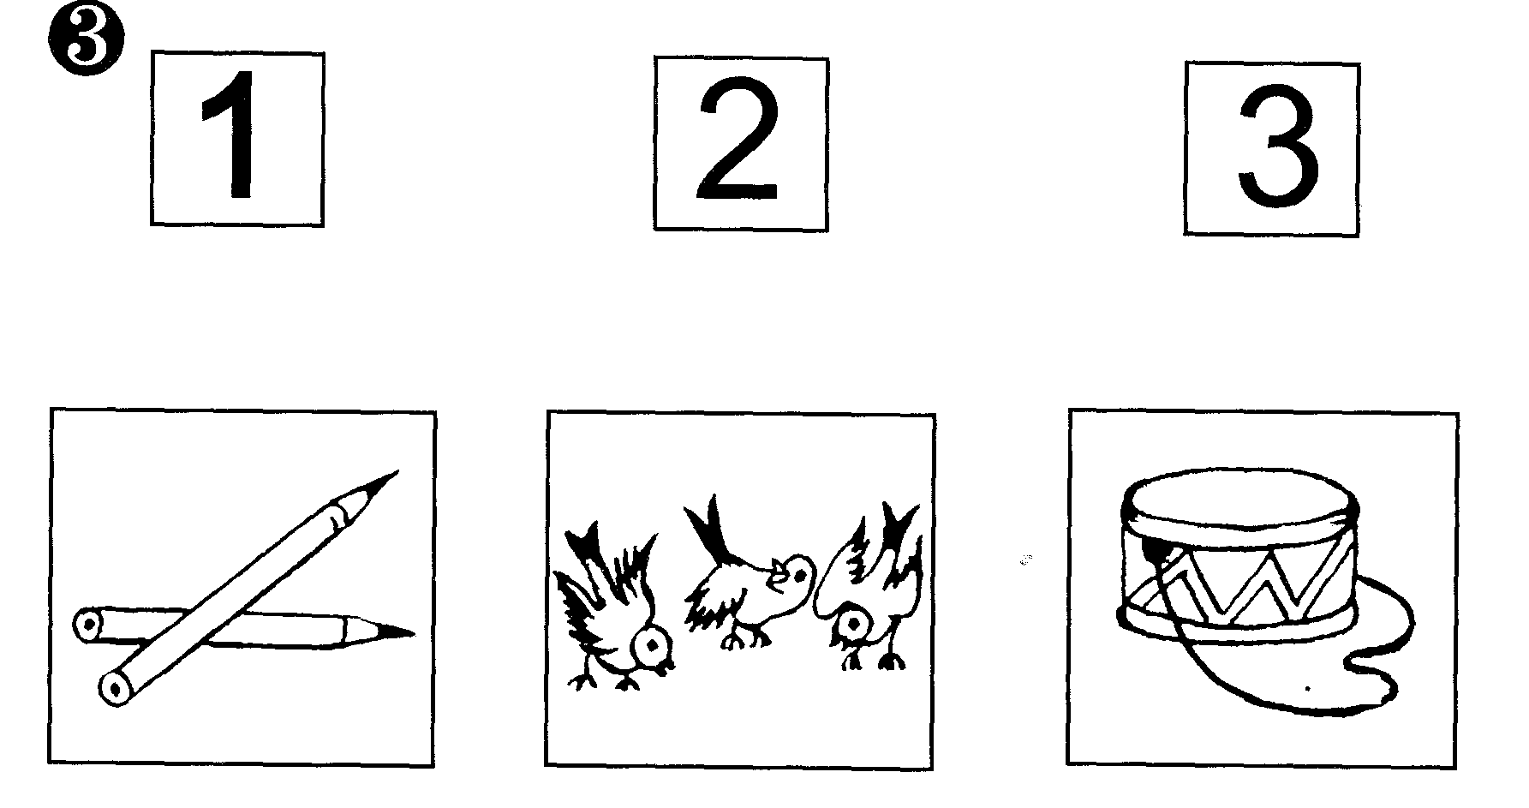

Воспитатель: Молодцы! А теперь давайте поменяемся с соседом работой и проверим, правильно ли выполнил. Если правильно, ставим +, если не правильно - . Все работы наши выполнены правильно , поэтому мы складываем в конверт, для того чтобы злой волшебник посмотрел.

Воспитатель: Ой-ой-оййййй……..клубок уже показывает путь дорожку. Ребята, нужно найти второе задание.
(клубок катится, ребята, ищут конверт с заданием)

Воспитатель: Молодцы, нашли конверт! Что же нам приготовил злой волшебник? Давайте, ребята, прочитаем. Задание 2 – нужно подобрать к цифре соответствующую карточку. Сможем выполнить это задание?

Дети: Да

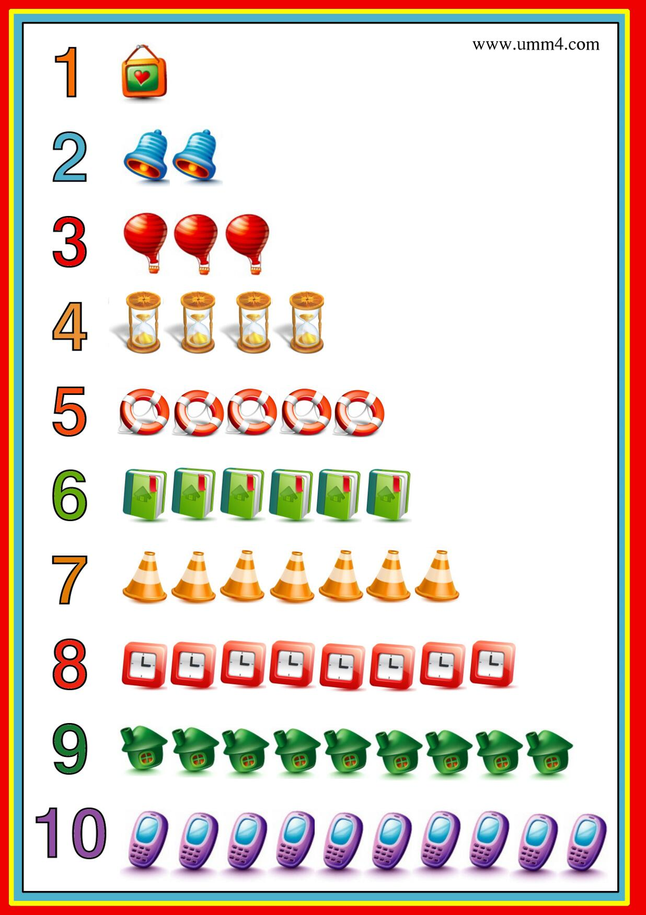

( выполнение задания на отдельном столике, ребятам раздаются цифры, карточки выкладываются на столике, они должны подобрать соответствующую карточку )

Воспитатель: Молодцы, ребята! Давайте встанем полукругом и проверим, правильно ли мы выполнили задание. (проверка задания)
Воспитатель: Складываем ,ребята, все карточки в конверт, молодцы. А нам нужно быстрей спасать Дум Думовну. Помоги, пожалуйста, клубочек.
(воспитатель бросает клубочек к следующему заданию)
Воспитатель: Молодцы, нашли конверт! Что же нам приготовил злой волшебник? Давайте, ребята, прочитаем. Задание 3 - «Отдохните и выполните следующее задание».
Физкультминутка:
Вот у нас игра какая:
Хлоп ладошка, хлоп другая.
Правой, правою ладошку
Мы похлопаем немножко.
А теперь ладошкой левой
Ты хлопки погромче делай!
А потом, потом, потом,
Левой правую побьём.
Вверх ладошки – хлоп, хлоп.
По коленкам шлёп, шлёп.
По плечам теперь похлопай,
По бокам себя пошлёпай. .
Можешь хлопнуть за спиной,
Хлопаем перед собой.
Справа – можем, слева – можем!
И крест – накрест руки сложим.

Воспитатель: Следующее задание 3 « Мешочек с музыкальным инструментом». Займите, ребята, свои места. Для чего, интересно, инструмент, давайте почитаем? Задание 3 –закрыть глаза, слушать внимательно, сколько ударов услышите – такую цифру покажите.

( на столах у детей карточки с цифрами от 1 до 5, воспитатель стучит в барабан, ребята должны показать соответствующую цифру)

Воспитатель: Молодцы, ребята! Справились и с этим заданием. Ой, ой клубочек очень торопится …….. уже покатился…………
(воспитатель бросает клубочек к следующему заданию)

Воспитатель: Следующее задание 4 «Задачки в стихах». Нам нужно решить задачи злого волшебника.
Четыре гусенка и двое утят
В озере плавают, громко кричат.
А ну, посчитай поскорей,
Сколько всего в воде малышей?
(Шесть)
Семь веселых поросят
У корытца в ряд стоят.
Два ушли в кровать ложиться –
Сколько свинок у корытца?
(Пять)
С неба звездочка упала,
В гости к детям забежала.
Три кричат вослед за ней:
«Не забудь своих друзей!»
Сколько ярких звезд пропало,
С неба звездного упало?
(Четыре)
Пять цветочков у Наташи
И еще два дал ей Саша.
Кто тут сможет посчитать,
Сколько будет два и пять?
(Семь)

Воспитатель: Молодцы, ребята! Но наш клубочек опять покатился…….. ой, он покатился к замку. Это значит, что все задания вы выполнили. Давайте посмотрим, где же наша, Дум Думовна?
(ребята находят куклу « Дум-Думовну»)

Нам пора возвращаться в детский сад. Полетим мы с вами на ковре самолете.
Но надо занять свои места.
Восп-ль: Никита встань в верхний правый угол. Настя встань в в нижний левый угол и т.д.

Воспитатель: Молодцы, ребята, что вы спасли нашу царицу математики! Все вы старались, внимательно слушали, поэтому и справились со всеми заданиями.
Какие задания вам показались интересными? Какие сложными? С какими заданиями вы справились быстрее. А Дум Думовна, вам приготовила вот такие звездочки. Спасибо вам.

